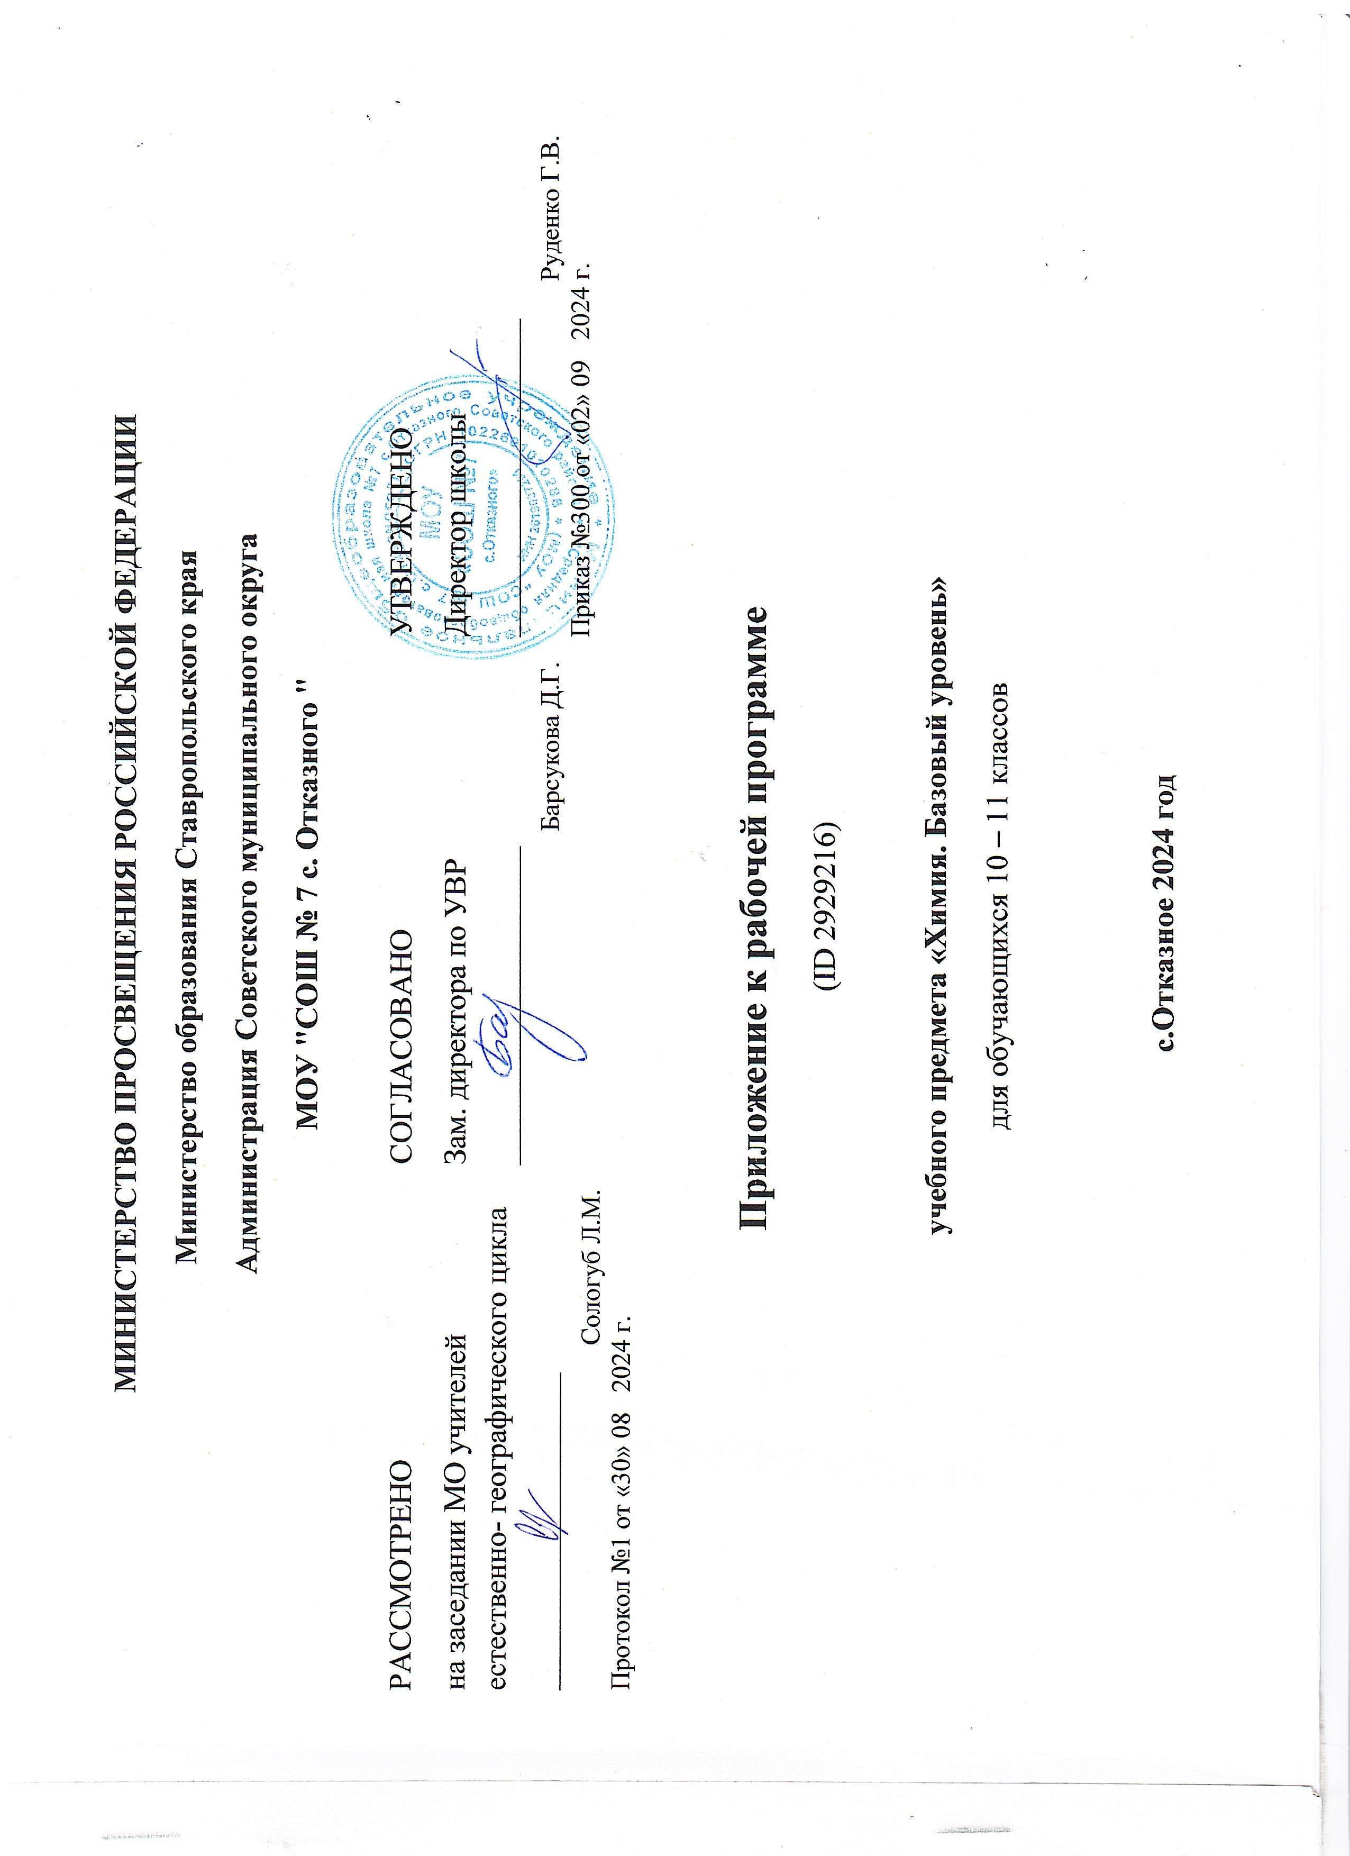

**ПОУРОЧНОЕ ПЛАНИРОВАНИЕ**

**10 КЛАСС**

|  |  |  |  |  |  |  |
| --- | --- | --- | --- | --- | --- | --- |
| **№ п/п** | **Тема урока** | **Количество часов** | | | **Дата изучения** | **Электронные цифровые образовательные ресурсы** |
| **Всего** | **Контрольные работы** | **Практические работы** |
| 1 | Предмет органической химии, её возникновение, развитие и значение | 1 |  |  |  |  |
| 2 | Теория строения органических соединений А. М. Бутлерова, её основные положения | 1 |  |  |  |  |
| 3 | Представление о классификации органических веществ. Номенклатура (систематическая) и тривиальные названия органических веществ | 1 |  |  |  |  |
| 4 | Алканы: состав и строение, гомологический ряд | 1 |  |  |  |  |
| 5 | Метан и этан — простейшие представители алканов | 1 |  |  |  |  |
| 6 | Алкены: состав и строение, свойства | 1 |  |  |  |  |
| 7 | Этилен и пропилен — простейшие представители алкенов | 1 |  |  |  |  |
| 8 | Практическая работа № 1. «Получение этилена и изучение его свойств» | 1 |  | 1 |  |  |
| 9 | Алкадиены. Бутадиен-1,3 и метилбутадиен-1,3. Получение синтетического каучука и резины | 1 |  |  |  |  |
| 10 | Алкины: состав и особенности строения, гомологический ряд. Ацетилен — простейший представитель алкинов | 1 |  |  |  |  |
| 11 | Вычисления по уравнению химической реакции | 1 |  |  |  |  |
| 12 | Арены: бензол и толуол. Токсичность аренов | 1 |  |  |  |  |
| 13 | Генетическая связь углеводородов, принадлежащих к различным классам | 1 |  |  |  |  |
| 14 | Природные источники углеводородов: природный газ и попутные нефтяные газы, нефть и продукты её переработки | 1 |  |  |  |  |
| 15 | Природные источники углеводородов: природный газ и попутные нефтяные газы, нефть и продукты её переработки | 1 |  |  |  |  |
| 16 | Контрольная работа по разделу «Углеводороды» | 1 | 1 |  |  |  |
| 17 | Предельные одноатомные спирты: метанол и этанол. Водородная связь | 1 |  |  |  |  |
| 18 | Многоатомные спирты: этиленгликоль и глицерин | 1 |  |  |  |  |
| 19 | Фенол: строение молекулы, физические и химические свойства, применение | 1 |  |  |  |  |
| 20 | Альдегиды: формальдегид и ацетальдегид. Ацетон | 1 |  |  |  |  |
| 21 | Одноосновные предельные карбоновые кислоты: муравьиная и уксусная | 1 |  |  |  |  |
| 22 | Практическая работа № 2. «Свойства раствора уксусной кислоты» | 1 |  | 1 |  |  |
| 23 | Стеариновая и олеиновая кислоты, как представители высших карбоновых кислот | 1 |  |  |  |  |
| 24 | Мыла как соли высших карбоновых кислот, их моющее действие | 1 |  |  |  |  |
| 25 | Сложные эфиры как производные карбоновых кислот. Гидролиз сложных эфиров | 1 |  |  |  |  |
| 26 | Жиры: гидролиз, применение, биологическая роль жиров | 1 |  |  |  |  |
| 27 | Углеводы: состав, классификация. Важнейшие представители: глюкоза, фруктоза, сахароза | 1 |  |  |  |  |
| 28 | Крахмал и целлюлоза как природные полимеры | 1 |  |  |  |  |
| 29 | Контрольная работа по разделу «Кислородсодержащие органические соединения» | 1 | 1 |  |  |  |
| 30 | Амины: метиламин и анилин | 1 |  |  |  |  |
| 31 | Аминокислоты как амфотерные органические соединения, их биологическое значение. Пептиды | 1 |  |  |  |  |
| 32 | Белки как природные высокомолекулярные соединения | 1 |  |  |  |  |
| 33 | Основные понятия химии высокомолекулярных соединений | 1 |  |  |  |  |
| 34 | Основные методы синтеза высокомолекулярных соединений. Пластмассы, каучуки, волокна | 1 |  |  |  |  |
| ОБЩЕЕ КОЛИЧЕСТВО ЧАСОВ ПО ПРОГРАММЕ | | 34 | 2 | 2 |  | |

**11 КЛАСС**

|  |  |  |  |  |  |  |
| --- | --- | --- | --- | --- | --- | --- |
| **№ п/п** | **Тема урока** | **Количество часов** | | | **Дата изучения** | **Электронные цифровые образовательные ресурсы** |
| **Всего** | **Контрольные работы** | **Практические работы** |
| 1 | Химический элемент. Атом. Электронная конфигурация атомов | 1 |  |  |  |  |
| 2 | Периодический закон и Периодическая система химических элементов Д. И. Менделеева, их связь с современной теорией строения атомов | 1 |  |  |  |  |
| 3 | Закономерности изменения свойств химических элементов и их соединений по группам и периодам. Значение периодического закона и системы химических элементов Д.И. Менделеева в развитии науки | 1 |  |  |  |  |
| 4 | Строение вещества. Химическая связь, её виды; механизмы образования ковалентной связи. Водородная связь | 1 |  |  |  |  |
| 5 | Валентность. Электроотрицательность. Степень окисления. Вещества молекулярного и немолекулярного строения | 1 |  |  |  |  |
| 6 | Понятие о дисперсных системах. Истинные и коллоидные растворы. Массовая доля вещества в растворе | 1 |  |  |  |  |
| 7 | Классификация и номенклатура неорганических соединений. Генетическая связь неорганических веществ, различных классов | 1 |  |  |  |  |
| 8 | Классификация химических реакций в неорганической и органической химии. Закон сохранения массы веществ; закон сохранения и превращения энергии при химических реакциях | 1 |  |  |  |  |
| 9 | Скорость реакции. Обратимые реакции. Химическое равновесие | 1 |  |  |  |  |
| 10 | Практическая работа № 1. «Влияние различных факторов на скорость химической реакции» | 1 |  | 1 |  |  |
| 11 | Электролитическая диссоциация. Понятие о водородном показателе (pH) раствора. Реакции ионного обмена. Гидролиз органических и неорганических веществ | 1 |  |  |  |  |
| 12 | Окислительно-восстановительные реакции. Понятие об электролизе расплавов и растворов солей | 1 |  |  |  |  |
| 13 | Контрольная работа по разделу «Теоретические основы химии» | 1 | 1 |  |  |  |
| 14 | Металлы, их положение в Периодической системе химических элементов Д. И. Менделеева и особенности строения атомов. Общие физические свойства металлов | 1 |  |  |  |  |
| 15 | Сплавы металлов. Электрохимический ряд напряжений металлов | 1 |  |  |  |  |
| 16 | Химические свойства важнейших металлов (натрий, калий, кальций, магний, алюминий) и их соединений | 1 |  |  |  |  |
| 17 | Химические свойства хрома, меди и их соединений | 1 |  |  |  |  |
| 18 | Химические свойства цинка, железа и их соединений | 1 |  |  |  |  |
| 19 | Практическая работа № 2. "Решение экспериментальных задач по теме «Металлы»" | 1 |  | 1 |  |  |
| 20 | Неметаллы, их положение в Периодической системе химических элементов Д. И. Менделеева и особенности строения атомов | 1 |  |  |  |  |
| 21 | Физические свойства неметаллов. Аллотропия неметаллов (на примере кислорода, серы, фосфора и углерода) | 1 |  |  |  |  |
| 22 | Химические свойства галогенов, серы и их соединений | 1 |  |  |  |  |
| 23 | Химические свойства азота, фософра и их соединений | 1 |  |  |  |  |
| 24 | Химические свойства углерода, кремния и их соединений | 1 |  |  |  |  |
| 25 | Применение важнейших неметаллов и их соединений | 1 |  |  |  |  |
| 26 | Обобщение и систематизация знаний по теме «Неметаллы». Вычисления по уравнениям химических реакций и термохимические расчёты | 1 |  |  |  |  |
| 27 | Практическая работа № 3. «Решение экспериментальных задач по теме "Неметаллы"» | 1 |  | 1 |  |  |
| 28 | Контрольная работа по темам «Металлы» и «Неметаллы» | 1 | 1 |  |  |  |
| 29 | Неорганические и органические кислоты. Неорганические и органические основания | 1 |  |  |  |  |
| 30 | Амфотерные неорганические и органические соединения. Генетическая связь неорганических и органических веществ | 1 |  |  |  |  |
| 31 | Роль химии в обеспечении экологической, энергетической и пищевой безопасности, развитии медицины | 1 |  |  |  |  |
| 32 | Представления об общих научных принципах промышленного получения важнейших веществ | 1 |  |  |  |  |
| 33 | Человек в мире веществ и материалов | 1 |  |  |  |  |
| 34 | Химия и здоровье человека | 1 |  |  |  |  |
| ОБЩЕЕ КОЛИЧЕСТВО ЧАСОВ ПО ПРОГРАММЕ | | 34 | 2 | 3 |  | |